**МИНОБРНАУКИ РОССИИ**

**ФГБОУ ВПО «Пензенский государственный университет»**

**Кафедра «Математическое обеспечение и применение ЭВМ»**

**ОТЧЕТ**

по теме

«**Ориентированные графы**»

Выполнил: гр.19ВИ1

Мельхов. А. А.

Проверил: к.т.н., доцент

Казакова И.А.

2020

Степени каждой вершины:

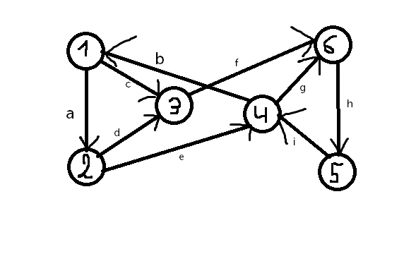

deg(1) = 3

deg(2) = 3

deg(3) = 3

deg(4) = 4

deg(5) = 2

deg(6) = 3

Чётные вершины: 4, 5. Нечётные вершины: 1, 2, 3, 6. Граф не является однородным.

18 – сумма степеней вершин. Всего 9 рёбер у графа. По первой теореме получается, что сумма степеней вершин, равна удвоенному количеству рёбер.  
Вторая теорема работает, действительно количество нечётных вершин, число чётное

Матрица смежности Матрица инцидентности

 

Списки смежности.

|  |  |
| --- | --- |
| 1 | 3, 2 |
| 2 | 3 ,4 |
| 3 | 6 |
| 4 | 1, 6 |
| 5 | 4 |
| 6 | 5 |

Отличии:

Матрица смежности несимметрична

У матрицы инцидентности появилось значение -1 в пересечении

Список смежности стал проще выглядеть, тк удалились дублирующие значения.